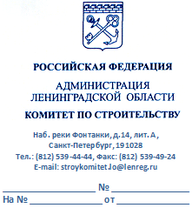 | Председателю  Законодательного собрания  Ленинградской области  С.М.Бебенину

Уважаемый Сергей Михайлович!

В соответствии с Уставом Фонда защиты прав граждан – участников долевого строительства Ленинградской области (далее – Фонд ЛО) надзорным органом управления Фонда ЛО является Попечительский совет Фонда ЛО. В состав Попечительского совета Фонда ЛО входят два представителя Законодательного собрания Ленинградской области.
Согласно протоколу Наблюдательного совета Фонда ЛО № 8-22 от 21 октября 2022 года в состав Попечительского совета Фонда ЛО от Законодательного собрания Ленинградской области входят:
- Лебедев Андрей Ярославович – председатель постоянной комиссии по строительству, транспорту, связи и дорожному хозяйству;
- Федичев Даниил Вадимович – заместитель председателя постоянной комиссии по строительству, транспорту, связи и дорожному хозяйству.
В связи с поступившим письмом первого заместителя Председателя Правительства Ленинградской области – председателя комитета финансов
Маркова Р.И. от 10.03.2023 №19-04/68 по вопросу внесения изменений в состав Попечительского совета Фонда ЛО прошу Вас в возможно короткий срок подтвердить участие действующих кандидатур от Законодательного собрания Ленинградской области либо представить новые с указанием ФИО, должности и контактного телефона.

Приложение: по тексту на 1 л. в 1 экз.

С уважением,

И.о. председателя комитета
Заместитель председателя комитета В.Паршин

Ларионова Е.Ю. (812) 539-44-41, доб. 6058

